Фрагмент звёздного неба спроецирован на плоскость с декартовой системой координат. Учёный решил провести кластеризацию полученных точек, являющихся изображениями звёзд, то есть разбить их множество на N непересекающихся непустых подмножеств (кластеров), таких что точки каждого подмножества лежат внутри сектора круга радиусом R и центральным углом H градусов, причём эти сектора между собой не пересекаются.
Гарантируется, что такое разбиение существует и единственно для заданных размеров прямоугольников.
Будем называть центром кластера точку этого кластера, сумма расстояний от которой до всех остальных точек кластера минимальна. Для каждого кластера гарантируется единственность его центра. Расстояние между двумя точками на плоскости A(x₁, y₁) и B(x₂, y₂) вычисляется по формуле:
В файле A хранятся данные о звёздах трёх кластерах, где R=5, H=30 для каждого кластера. В каждой строке записана информация о расположении на карте одной звезды: сначала координата x, затем координата y. Значения даны в условных единицах. Известно, что количество звёзд не превышает 1000.
В файле B хранятся данные о звёздах пяти кластеров, где R=10, H=45 для каждого кластера. Известно, что количество звёзд не превышает 10 000. Структура хранения информации о звездах в файле B аналогична файлу А.
Для каждого файла определите координаты центра каждого кластера, затем вычислите два числа: Px – среднее арифметическое абсцисс центров кластеров, и Py – среднее арифметическое ординат центров кластеров. В ответе запишите четыре числа: в первой строке сначала целую часть произведения Px×100 000, затем целую часть произведения Py×100 000 для файла А, во второй строке – аналогичные данные для файла Б.
Возможные данные одного из файлов иллюстрированы графиком.
Внимание! График приведён в иллюстративных целях для произвольных значений, не имеющих отношения к заданию. Для выполнения задания используйте данные из прилагаемого файла.
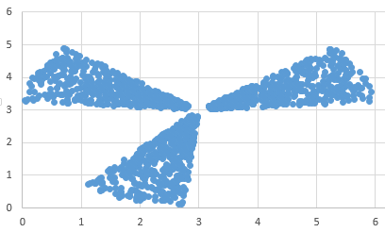
Ответ:
532496 533164
1091104 954833

